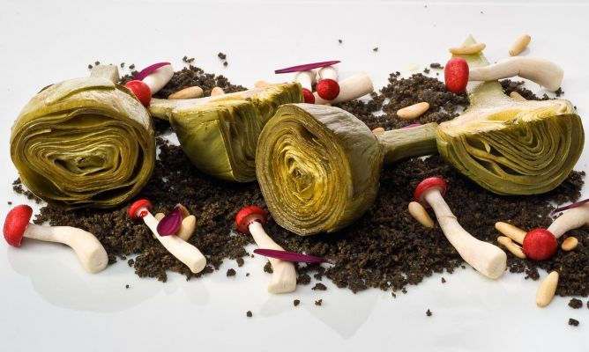
Ingredientes
- Ingredientes (2 p.):
- 6 alcachofas
- 1 remolacha
- 100 g de hongos shimejis
- 50 g de polvo de almendras
- 35 g de harina
- 25 g de tapenade
- 30 g de mantequilla
- 10 g de piñones tostados
- 1 sobre de tinta de chipirón
- 1/2 limón
- agua
- aceite de oliva
- sal
- flores de cebollino

Elaboración de la receta Alcachofas en la tierra
Pon a calentar en una cazuela abundante agua con unas gotas de limón. Retira el tallo y las hojas de las alcachofas, corta las grandes por la mitad y ponlas a cocer en la cazuela. Cuando estén cocidas retíralas y saltéalas en una sartén con un chorrito de aceite. Reserva.
Para hacer la tierra, ablanda la mantequilla en el microondas durante unos segundos hasta que quede a punto de pomada. Pon en un bol la harina junto con la mantequilla, la tapenade y la tinta de chipirón. Mezcla bien hasta que quede homogéneo. Añade el polvo de almendras y una pizca de sal. Vuelve a mezclar.
Extiende una lámina de papel de horno y coloca encima la tierra. Cubre con otra lámina y aplasta con un rodillo hasta obtener una lámina fina. Colócala en una bandeja de horno y pon otra bandeja encima para que no se levante. Hornea a 175ºC durante 10-13 minutos. Rompe la galleta hasta lograr el aspecto de tierra.
Licua la remolacha troceada y ponla a reducir a fuego bajo en una cazuela. Baña las cabezas de los hongos con el zumo de remolacha para que el sombrero quede de color rojizo.
Extiende la tierra en un plato y coloca encima las alcachofas con los hongos rojitos. Acompaña con unos piñones y decora con flores de cebollino.

